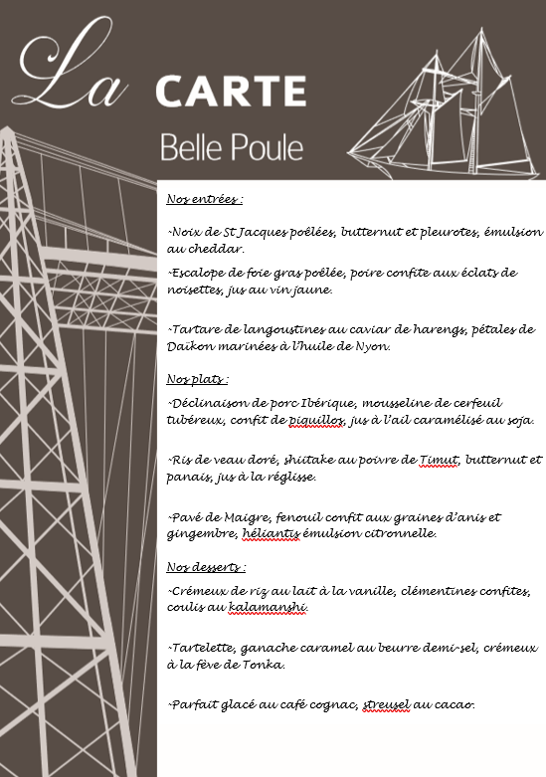

Nos entrées

Carpaccio de bœuf aux herbes, millefeuille de dattes et oignons rouges, mesclun à l’orange 15.90€

Foie gras mi-cuit, cœur confit de canard à la truffe, chutney de coings 19.80€

Noix de St Jacques snackées, fondue de choux frisé au gingembre confit, jus au topinambour 21.70€

Nos plats

Paleron de veau cuit en basse température, mousseline de panais, blettes et oignons doux confit à l’estragon, shiitakes rôtis, jus aux olives noires 21.90€

Demi-homard en médaillon, lentilles corail et fenouil, crème de choux fleur à la coco, jus de tête 36.00€

Pavé de maigre, héliantis, risotto de riz vénéré, pleurotes, émulsion aux fruits de la passion 25.50€

Nos desserts

Macaron, marrons glacés, ganache Carambar et poires confites 12.00€

Parfait glacé café cognac, streusel chocolat 12.00€

Forêt de noire revisitée 12.00€